**ПЕРЕДМОВА**

Ставлячи перед собою мету участі у даному проекті, ми задумалися звідки можна взяти матеріал , який розкриває історію села Світле і навколишніх сіл. Основним змістовним джерелом історичних фактів , які стосуються історії нашого краю стала краєзнавча книга Семена Івановича Чепіги , в минулому одного із керівників радгоспу « Україна», який існував на території Світлівської сільської ради. Роздрукована за принципом « самоиздат» , книга існує лише в декількох екземплярах. В цій книзі викладено факти з історії сіл Світлого , Джемільного , Єгорівки та хуторів , які тут існували. Наскільки достовірними є наведені факти перевірити в нас не було можливості , тому ми довірялися саме цій книзі. Як запевняє автор « Для написания этого очерка я использовал документы партийного и советского архивов , материалы для оценки земель Харьковской губернии , Старобельского уезда , подворную перепись за 1905 год , сборник статей священнослужителей ХІХ века , экономические справки по совхозу «Украина» , опрос местных жителей ».

Якщо випаде нагода знайти цікаву інформацію про наші села , ми завжди готові її прийняти. Але, на нашу думку, дана робота теж має право на існування , бо це єдина спроба після С.І. Чепіги відтворити історію рідного краю в друкованих сторінках.

Творчий процес триває. Робота ще підлягатиме редагуванню .

Працює над оформленням матеріалу учень 9 класу Калмиківської ЗОШ І-ІІІ ст . Літвінов Владислав. Керівник : вчитель історії Виноградова С.О.

**РОЗДІЛ І. ПЕРШІ ПОСЕЛЕНЦІ НА ТЕРИТОРІЇ СВІТЛІВСЬКОЇ СІЛЬСЬКОЇ РАДИ**

**1.1 Перший землевласник поміщик Веселий**

Раніше наш край був незаселеним. Навколо простягався степ. Ці землі почали заселятися на початку ХІХ століття. Першим власником земель,які тепер підпорядковані Світлівській сільській раді , став небагатий **землевласник** за прізвищем **Веселий.** Основним видом діяльності за часів його господарювання було овочівництво , зернове господарство, розведення овець. З метою укріплення свого господарства : для купівлі землі та будівельних робіт він взяв у борг кошти у Старобільського монастиря у розмірі 7 тисяч рублів. За його життя було вирито чотири ставки , які розташовувалися каскадом. Два із цих ставків збереглися до сьогодні .

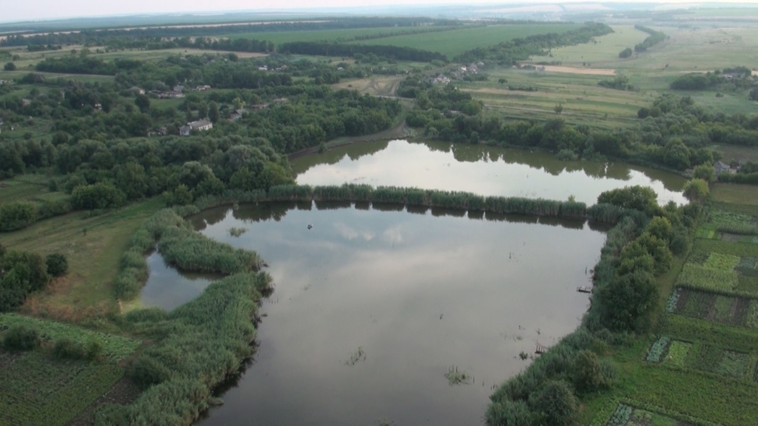

За час його землекористування корінних жителів на наших землях не було. Для проведення польових робіт і для догляду за вівцями він винаймав батраків із сусідніх сіл.

Рівень землеробства був дуже низьким. Орали ралом , сіяли вручну, волочили зрубаною грушею. Основною зерновою культурою була ярова пшениця.

Збирав Веселий непогані на той час врожаї, але хліб був дешевим. Низький рівень купівельної спроможності населення не дав можливості поміщику заробити грошей на зерні.

Окрім витрат на вирощування зерна , він витрачав кошти на утримання овець. Вартість стрижки одного барана складала 5 копійок , а вівці – 3 копійки.

Спроби вести господарство силами найманої праці привели поміщика Веселого до розорення. Борги монастиря не давали йому спокою, він потрапив у безвихідне становище і збанкротував.

За переказами : коли одного разу Веселий сів снідати , служник на коліна поклав йому рушника. Замислившись про борг , Веселий покінчив життя самогубством, задушивши сам себе тим самим рушником.

Син і спадкоємець Веселого від боргів відмовився , внаслідок чого земля і майно перейшло у власність держави.

**2.1. Струкови**

**Дворянин Струков** жив у Петербурзі і був наближеним царя. Коли маєток Веселого відійшов у власність держави, цар за вірну службу нагороджує Струкова цими землями , про що свідчить « дарственная грамота».

Отримавши в користування землі, він почав засновувати власне господарство.

На той час полювання було промислом і улюбленим заняттям поміщиків. Для цього задоволення пани мали велику кількість мисливських собак. Струков також полюбляв цю справу і мав достатню кількість породистих псів . Запросивши в гості своїх знайомих із Курської та Орловської губерній, Струков показав їм свої володіння і організував полювання. З допомогою собак полювання було вдалим. Собаки гостям сподобалися. Намітився обмін : гості мали пропозицію до господаря виміняти мисливських собак на кріпосних селян. Господар погодився , так як робочої сили в нього не було. Справу було зроблено. Селян переселили на наші землі. Істину цих фактів підтверджує своєрідний місцевий діалект, на якому спілкуються місцеві жителі( велика кількість російськомовних слів і виразів) та прізвища старожилів.

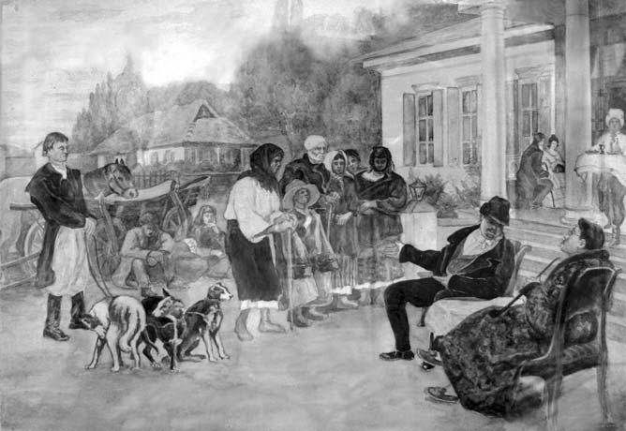

Наскільки давно з’явилися люди на території села Світле підтверджують випадкові знахідки . Під час спорудження Богданівського ставка бульдозерист виявив кладовище про яке ніхто із старожилів села не знав. Під час подальших робіт були знайдені залишки дощок ,чоботи великого розміру, шовкова хустина. В кожній труні були знайдені мідні гроші , датовані 1812, 1816, 1837,1854,1866,1893 роками. Зазвичай на той час гроші клали до труни покійнику. Дослідження поховань засвідчило велику дитячу смертність у ті роки.

З відміною кріпосного права ,поміщик Струков перестроює своє господарство і відносини з селянами. Він намагається зберегти за собою якомога більше землі. За законом він мав право залишити за собою не більше половини землі , останню за викуп віддати селянам. Але Струков схитрував. Щоб земля не дісталася селянам , він розділив її між членами своєї родини. Розділ господарської землі між дітьми проходить за умови, що кожний із них отримує землю і селян.

На родовому хуторі залишаються старі Струкови і молодий пан Іван. Йому приписуються селянські родини , які живуть поруч: Суркови, Федоркови , Алєксєєви,Кузнєцови,Стрельцови і Ніконови. В народі хутір називали **Іванівкою.**

Дочка Ольга була старою дівою. Вона відокремилася на другий хутір і побудувала собі будинок. Пізніше прийняла до себе приймака за прізвищем Башкатов. Ользі підпорядковувалися сім’ї Соболєвих , Комарових, Козлових,Носових,Горбачових,Морозових. Цей хутір став називатися **Башкатівкою.**

Третій , молодший син Ягор відокремився з сім’ями Волкових ,Алєксєєвих, Носових , Парамонових. Місце поселення назвали хутором **Ягорівкою.**

**На початку ХІХ ст. ці хутори отримали іншу адміністративну назву: Єгорівка-Покровське -І, Іванівка – Покровське ІІ , Башкатівка – Криничне.**

**ХУТІР ЄГОРІВКА**

Пізніше в родині Ягора відбуваються кардинальні зміни : померла його дружина , він одружується вдруге на молодій купчисі зі Старорбільська. Виходячи за нього заміж , жінка виставила умови: побудувати будинок зі всіма умовами. Щоб їй догодити у 70-х роках ХІХ ст. Ягор будує будинок на вісім кімнат із бальною залою, верандою, балконом і арковим підвалом. Цегляна кладка була на основі вапнякового розчину. Одночасно з будинком було побудовано два цегляних сараї, які були криті залізом. Від другого шлюбу у Ягора народився син. Але невдовзі Ягор помирає , залишивши дружину з малою дитиною. Жінка продає маєток пану Нещирову Г.Ф. , а сама з сином їде на Кавказ.

За несвоєчасну сплату податківсадиба поміщика Нещирова була виставлена на тогри , він сам з родиною покидає ці краї і виїзджає на Донбас. Довго землі пустували. У 1923 селяни із сіл Олексіївка, Нещеретове отримали тут по 12 десятин землі. Першим поселився Єгор Микитович Григоренко , який був родом із Олексіївки.

У 1926 році хутір виріс : нараховувалося 41 подвір’я. У 1925 році за державний кошт було споруджено ставок.

**ІВАНІВКА ТА БАШКАТІВКА**

Коли помер пан Іван , його маєток перейшов у спадок синам Модесту та Миколі. У їхню власність перейшов і маєток Башкатових (в родині не було спадкоємців). В кінці ХІХ ст. брати Струкови розділили спадкову землю на два господарства.

Модест Іванович Струков мав військове звання генерала , був членом Державної Думи. Дружина його була німкенею за національністю. Він мав трьох синів : Віктора , Костянтина та Ярослава. Цар Микола ІІ був хрещеним батьком Віктору. Саме Віктор вів господарство в маєтку батька і діда. Костянтин і Ярослав були офіцерами і відношення до господарства не мали. Нащадки пана Івана мали цегляний будинок на вісімнадцять кімнат. Будинок був критий залізом , поруч був фруктовий сад. Нижче , ближче до ставка ,розташовувалися господарські будівлі: двоповерховий сарай для зберігання сільськогосподар-

ського реманенту. Цегляними був хлів для корів, волівник, стайня, курник.

Революційні події 1917 року , Перша світова війна змусили поміщиків покинути маєток. Костянтин загинув у сутичці у Біловодську, Ярослав був розстріляний. Їхній батько , Модест Іванович загинув у Криму. Віктор виїхав до Харкова , працював в якійсь установі ( за свідченням очевидців)

Молодший Микола Іванович переніс свій маєток в балку , яка пізніше отримала назву « Полтава». Подвір’я було обсаджене бузком, був невеликий садок. У господарстві було : 16 корів, 8 пар волів, 8 коней , 10 свиней,6 мисливських собак, кури. Будинок складався із двох половин : одна належала господареві, в іншій жили працівники. Сам поміщик тут не жив , а приїздив влітку як на дачу , а взимку на полювання. З ініціативи Струкова М.І в маєтку в 1915 році земством була споруджена початкова школа. Підрядником і будівельником був багатій Морозов із села Чепігівка. Цеглу для школи випалювали саме в Чепігівці. Школа була чотирьохкласною. Першою вчителькою була Дудіна Марія Петрівна , яка приїхала із Старобільська. Потім вчителювали Соболєв Семен Григорович та Надія Іванівна. В школі ,окрім основних предметів , викладали і Закон Божий. Закону Божому в школі навчав священник із села Чепігівка.

В 1908 році Струков Микола Іванович продав частину землі селянам , які приїхали з Полтавщин, залишивши собі невелику ділянку. На отримані кошти він купує в Старобільську будинок ( приміщення поліклініки , а пізніше тубдиспансеру). Сюди він перевозить і родину . Управляє помістям Козлов Євграф. За свідченнями покоївки Василини Соболєвої, молодший Струков був у місті повітовим старостою і часто ходив до нотаріуса Досифея Марковича Поповича завіряти папери.

В 1915 році Струков М.І. остаточно продає свій маєток багатію із села Кругле – Синиці А.В. Після революційних подій 1917 року родина Миколи Івановича Струкова переїжджає до Харкова , де він і помер. Донька Олена Миколаївна була відомим хірургом , пізніше виїхала до Москви.

Під час встановлення Радянської влади всі три хутори стали називатися Струківкою . Ця назва проіснувала до1966 року. В цьому році село Струківка було переіменовано на село Світле.

**ХУТІР ПОЛТАВА**

В 1908 році селяни із Полтавщини купили землі у поміщика М.І. Струкова і звели хутір. Хати були глиняні, криті соломою. На вигляд вони були довгими , схожими на сарай. В хатах поряд з людьми знаходилися свійські тварини.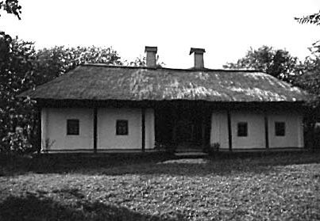

Всього на хуторі було вісім хат, тут жили Іван і Мілентій Волкови, Жулій Савелій з батьком, Назаренко Григорій та інші. Всю роботу виконували власними силами. На кордоні з чепігівською межею у балці був ставок. Хутір Полтава проіснував до періоду колективізації.

**ХУТІР ДЖЕМІЛЬНЕ**

Державні землі, розташовані на південний-захід від Струківки не оброблялися . До Першої світової війни тут не було жодного поселення. Першим поселенцем на цих землях був житель Містків Харченко Моісей ( за прозвищем Манжура) Він почав освоювати цю територію у 1915 році. Хутір називався Калеників або Манжурівкою. Після 1921 року тут почали поселятися його земляки із Містків: Афанасій і Михайло Чередниченки, Григорій Матвієвський, Василь , Іван і Федір Заїки, Павло Кобиляцький, Пахом Підгайко. Ілько Сем’янистий, Федір Сліпець. Всього у 1922 році тут було 77 подвір’я. Сім’я отримувала наділи перелогової землі у розмірі трьох десятини на чоловіка. У разі народження у сім’ї хлопчиків земля виділялася із державних фондів. Самому займати землю заборонялося.

У 1925 році загальними зусиллями зробили ставок. Землю для греблі возили на волах.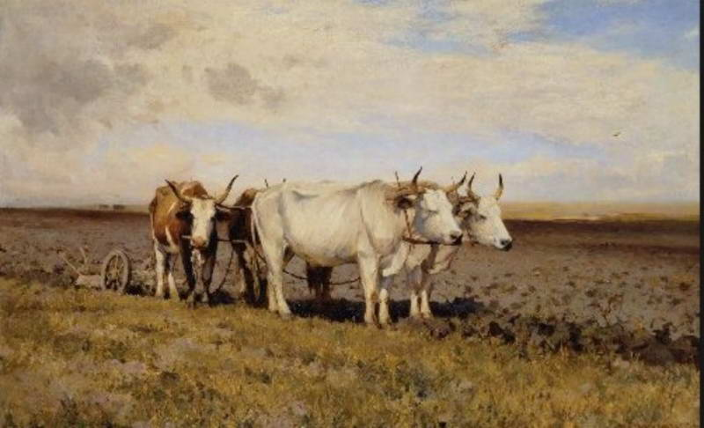

У сусідній балці в 1927 році жителі Містків утворили другий хутір «Кочеток» на якому було 9 дворів, власниками яких були : Костянтин , Пилип і Захарій Скарга Никифір Клименко , Денис Бойко, Влас Обломий, Яків Рудь, Іван Рубчевський, Іван Старицький. За повір’ям : під час будівництва ставка , коли робітники сіли обідати , виникло питання як назвати хутір. На обід подавали курятину ( півня). Никифір Клименко запропонував назвати хутір Кочетком.

Обидва хутори проіснували до 1930 року. У цьому році жителі Кочетка розібрали свої хати і переїхали до Містків. Частина жителів Манжурівки виїхала хто до Містків, а хто до Старобільська. На їх місце приїхали і поселилися інші люди ,які дали назву хутору Джемільне, за назвою балки ( там було багато джмелів ).

Крім цих хуторів на Кіктьовому яру жило дві багатодітні родини Нарижного Федосія та Крохмаля Петра.

**ХУТІР КРИНИЧНЕ ( РОДНИКИ )**

До революції 1917 року землі в районі нинішнього села Криничне належали поміщику – генералу Кармазіну. Частину земель він використовував для вирощування зернових культур. Більша частина земель була цілинною. Кармазін тримав великий табун коней, яких вирощував для поставки в армію. Поруч з балкою , де зараз розташовується село Криничне , був полігон , на якому навчали верховій їзді.

Після революції ці землі на наділи не ділилися. Маєток Карамзіна і частина земель були передані Харківському науково-дослідницькому інституту рослинництва, який організував тут дослідницьке поле. Тут працювало багато агрономів , вивчали різні види рослин. В 1934 році ця земля була передана радгоспу імені Ворошилова ( нинішній Світлівській сільській раді) , тут був організований відділок № 5. В такому стані землі проіснували до початку Другої світової війни. Пізніше вони були передані Старобільському сільгосптехнікуму, а в теперішній час Калмиківській сільській раді.

**ХУТОРИ «МАЛОЛЕТОВКА»**

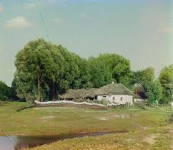

В балці , яку тепер називають « Малолетовка» після 1910 року проживало окремо декілька сімей. На самому вершечку балки була садиба Петра Світличного. Свої землі він обробляв сам. Нижче , в районі овочевої плантації , були володіння братів Марка і Порфирія Веселих. Це були заможні селяни, вони мали будівлі , криті залізом, найману робочу силу. В самому пониззі балки , на кордоні з гайдуківськими землями , жив кулак Голуб Ів.Ів., який мав 200 десятий землі , садок площею 2 десятини, ставок. Він збудував будинок , критий залізом, господарські приміщення. В своєму господарстві мав 5 пар волів, 10 корів, 12 голів свиней , качок та гусей. За всім господарством слідкували три постійних робітника. На час польових робіт наймав селян з села Олексіївка , звідки родом був і сам. В господарстві мав молотарку , парову машину.

Пооддаль від садиби Голуба поселилися селяни: три брати Стрєльцови, Раззувайло Єфим, які таким чином намагалися вибратися із нужди. Всього на цьому хуторі було 5 хат. Самостійно господарство вести було важко. Коли помер Тимофій Стрєльцов , залишилася його дружина з п’ятьма дітьми. Діти ходили працювати до заможних господарів. А у 1915 році хутір згорів до тла.

**ХУТІР «ГРУПА»**

У 1923 році біля хутору Єгорівка поселилися селяни із села Олексіївка. Вони будували свої хати по праву сторону балки. До 1925 року тут нараховувалося вже 50 подвір’їв. Одночасно був збудований ставок. Всі будинки були глиняними. Під час колективізації жителі хутора покинули свої домівки і повернулися в Олексіївку. На їх місце прийшли інші люди і заселили будівлі. Хутір довгий час був відділенням радгоспу імені Ворошилова. На сьогодні не залишилося і слідів існування хутора.

**« ПИТОМНИК» АБО ХУТІР ВОВЧИК**

З метою попередження негативних наслідків пилових бур з 1946 року в степовій зоні України починається масове висадження лісозахисних смуг. На території нинішньої Світлівської сільської ради в балці «Вовчик» був створений Ворошиловградський розплідник,в якому вирощувалися саджанці дерев та кущів.За період з1948 по 1951 рік було озеленено територію площею 132 га. Після створення спеціалізованих агролісомеліоративних господарств розплідник виконав свої функції. Хутір , який утворився , став підпорядковуватися хутору Струківка. Працівники розплідника були переведені на роботу на тваринницьку ферму, приміщення якої було побудоване у балці « Вовчик».

**2.3 ЗАМОЖНІ ЗЕМЛЕВЛАСНИКИ**

Окрім поміщиків Стукових на наших землях розташовувалися маєтки ще двох багатіїв. Один із них – Царевський В.Я.. Землю він купив у Ягора Струкова. Землі простягалися вздовж Валуйського шляху до Грицаївки. Другим заможним землевласником був Нещиров Г.Ф., який придбав саму садибу Ягора Струкова.

Біля хутора Башкатівка розташовувався вітряний млин , який належав багатію Кожухову.